БЕЛОРУССКИЙ ГОСУДАРСТВЕННЫЙ УНИВЕРСИТЕТ

Факультет прикладной математики и информатики

Чернышева К.Ю., Костецкий П.С., Демин В.О., Гулин Е.Н.

ОТЧЕТ ПО Распределенным и параллельным системам. Неделя 12 (29.04-05.05.2024[)](https://edufpmi.bsu.by/mod/assign/view.php?id=33136)

студентов 3 курса 12 группы

Преподаватель

Казанцева О.Г.

Минск 2024

Trello с распределенными задачами на двенадцатую неделю:

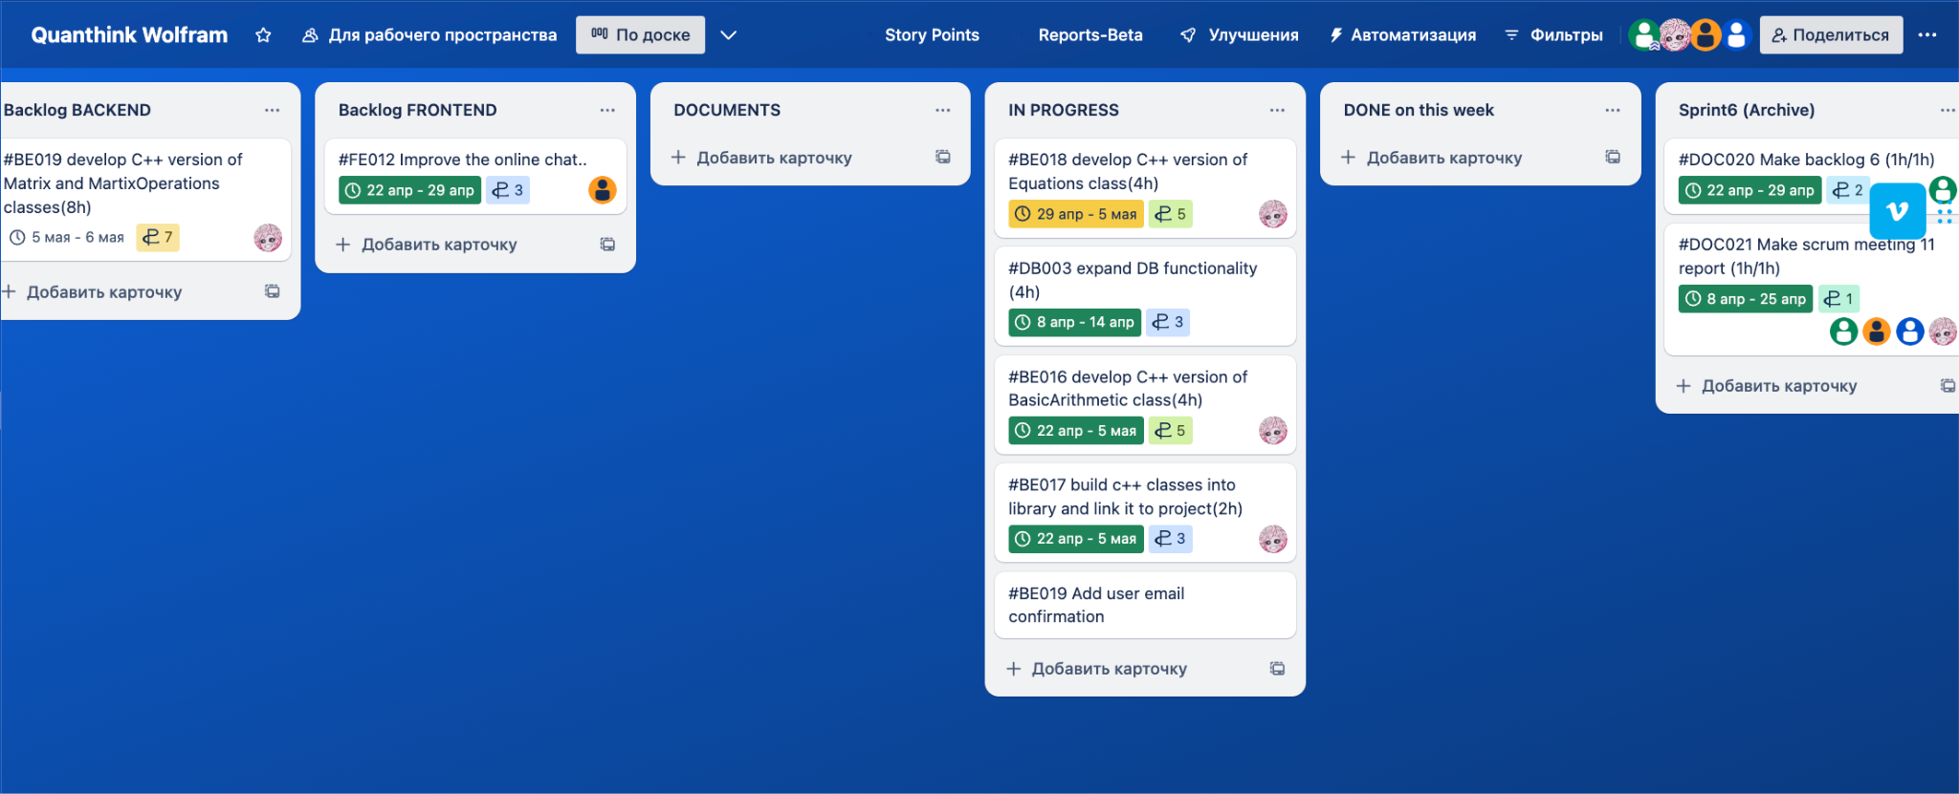

1) Чернышева Ксения:

Что я сделала за предыдущую неделю и сколько времени (ч:м) за неделю эта работа заняла времени:

* + Провели с командой Sprint Review и Sprint Retrospective (30 м)
  + Провела актуализацию задач на trello (1ч)
  + Назначила задачи на новый спринт (30 м)
  + Написали командой report week 11 (1 ч)

Всего затрачено времени: 3 ч   
Какие сложности возникли при выполнении задач спринта:

-

* Что я буду делать на этом Sprint-е:
  + Продолжу вести документацию

2) Костецкий Павел:  
Что я сделал за предыдущий Sprint и сколько времени это заняло (ч:м) за неделю эта работа заняла времени:

* реализовал существующий класс уравнений в качестве с++ библиотеки (4ч)
* создал выбор типа библиотек в клиентской части, а также выбор типа вычислений(8ч)

Всего затрачено времени: 12 ч

Какие сложности возникли при выполнении задач спринта:

* реализация пользовательского интерфейса для работы с матрицами
* Что я буду делать на этом Sprint-е:
* реализую существующие классы матриц и операций над нами в качестве с++ библиотеки
* Завершу разработку пользовательского интерфейса для вычислений над матрицами

3) Гулин Егор:

Что я сделал за предыдущий Sprint и сколько времени (ч:м) за неделю эта работа заняла времени:

* Подключил C++ библиотеку для выполнения вычислений (1 ч)
* Реализовал подтверждение о регистрации по электронной почте (4 ч)
* Добавил журналирование (2 ч)

Всего затрачено времени: 7 ч

Какие сложности возникли при выполнении задач спринта:

* Отправка сообщений по электронной почте
* Что я буду делать на этом Sprint-е:
* Доработка чата

4) Демин Владимир:

Что я сделал за предыдущий Sprint и сколько времени (ч:м) за неделю эта работа заняла времени:

* Изучил модули React native, настроил тестирование и отладку проекта. (1 ч)
* Осуществил перенос компонент с Angular приложения в React native: главную страницу, форму ввода, формы регистрации и авторизации.(5 ч)

Всего затрачено времени: 6ч

Какие сложности возникли при выполнении задач спринта:

* Настройка проекта React native
* Что я буду делать на этом Sprint-е:
* Перенесу оставшиеся компоненты, настрою взимодействие с backend.